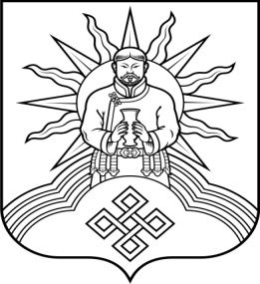

**ТЫВА РЕСПУБЛИКАНЫН ХУРАЛ ПРЕДСТАВИТЕЛЕЙ**

**«БАРЫЫН-ХЕМЧИК КОЖУУН» МУНИЦИПАЛЬНОГО РАЙОНА МУНИЦИПАЛДЫГ КОЖУУННУН «БАРУН-ХЕМЧИКСКИЙ КОЖУУН»**

**ТОЛЭЭЛЕКЧИЛЕР ХУРАЛЫ РЕСПУБЛИКИ ТЫВА**

____________________________________________________________________________________________

668040,Республика Тыва, Барун-Хемчикский кожуун, с. Кызыл-Мажалык, ул. Чадамба д.20, т.(394-41) 21- 8-77,

**Р Е Ш Е Н И Е**

от 31 июля 2020 г. № **32**  с. Кызыл-Мажалык

**Об итогах исполнения комплексной программы социально-экономического развития муниципального района «Барун-Хемчикский кожуун» Республики Тыва за 2019 год**

В соответствии с п. 10 ст. 35 Федерального закона Российской Федерации от 06.10.2003 года № 131-ФЗ «Об общих принципах организации местного самоуправления в Российской Федерации», а также Устава муниципального образования «Барун-Хемчикский кожуун» Республики Тыва, Хурал представителей Барун-Хемчикского кожууна **РЕШИЛ:**

1.Принять к сведению информацию об итогах исполнения комплексной программы социально-экономического развития Барун-Хемчикского кожууна Республики Тыва за 2019 год.

2.Утвердить отчет «Итоги исполнения комплексной программы социально-экономического развития Барун-Хемчикского кожууна Республики Тыва за 2019 год» на **17** листах.

3.Рекомендовать заместителям председателя администрации кожууна принять конкретные меры по снижению **28** пунктов проблемных вопросов отражающих отрицательную динамику развития и поднять рейтинг кожууна на передовую позицию.

4.Настоящее Решение вступает в силу со дня подписания.

5.Разместить настоящее Решение на «Официальном сайте администрации Барун-Хемчикского кожууна [www.barum.rtyva.ru](http://www.barum.rtyva.ru) в информационно-телекомуникационной сети «Интернет».

6.Контроль над исполнением настоящего решения возложить на и.о.председателя администрации Барун-Хемчикского кожууна Томбулак А.В.

Глава - Председатель

Хурала представителей

Барун-Хемчикского кожууна

Республики Тыва Хомушку А.Д